**2023/2024 EĞİTİM ÖĞRETİM YILI**

**..................................... ORTAOKULU 6/... SINIFI**

**FEN BİLİMLERİ DERSİ BEP 1.DÖNEM 1.ORTAK SINAV SORULARI**

**SENARYO 1'YE UYGUNDUR**

ADI SOYADI : NO :

Not

2.Sindirim organlarından iki tanesinin adını yazınız.(15 puan)

1.Sindirime yardımcı organların isimlerini yazınız. (15 puan)

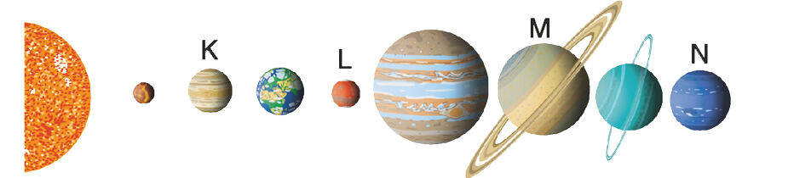

3.

Yukarıdaki resimde K,L,M ve N ile gösterilen gezegenlerin adlarını yazınız. (15 puan)

K: L: M:

4. Kalbin bölümleri kaç tanedir sayıyla yazınız.(10 puan)

5. A- Güneş tutulması, Ay'ın hangi evresinde gerçekleşir?

Ay TUTULMASI

yazınız. (15 puan)



6. Kemik çeşitlerini yazınız.(15 puan)

7.Ay tutulması çizerek gösteriniz. (15 puan)

Başarılar...

Fen Bilimleri Zümresi